**Урок-сказка по математике во 2 классе**

**Тема: Прямой угол**

**Цель:** знакомство с прямым углом и умение опреде­лять прямой угол в геометрических фигурах

**Задачи:** отрабатывать вычислительный навык; развивать умение решать составные задачи; развивать логическое мышление, память, внимание, математическую речь; воспитывать самостоятельность, интерес к предмету.

**Оборудование**: Учебник « Математика, 2 класс. Изображение Лесовичка и его домиков (см. по тексту).Иллюстрация для устного счета.Прямоугольный треугольник. Циферблат часов. Изображение солнца. Модель телевизора (см. по тексту); таблицы:«Геометрические фигуры», «Углы»

**Ход урока**

**1 .Психологический настрой на работу.**

**2.Организационный момент.**

Учитель. Здравствуйте, ребята! Чем же сегодня мы будем заниматься? Прочитаем название темы на доске. (На доске записано название темы урока «Прямой угол».) Работать будем под девизом: «Ум и сердце в работу вложи, каждой секундой в труде дорожи!» А теперь откроем тетради и запишем число.

**3.Вступительное слово учителя.**

Учитель. Ребята! Сегодня у нас с вами не обычный урок. А какой? Сейчас узнаем. Устный счет. Ученики по очереди выходят к доске, решают пример на карточке, затем переворачивают ее. На карточке написана буква. Примеры на карточках: 63-30=... (С) 49+11=.,. (К)87-70=... (А) 64+36=... (3)

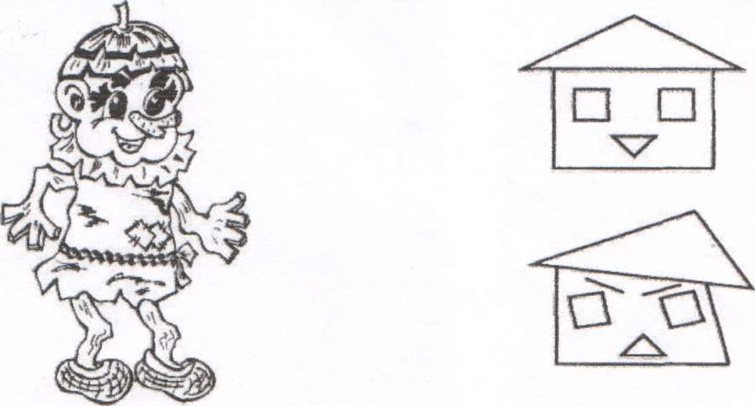85+9=... (К) 32-20=... (А)

Учитель. Молодцы! Сегодня у нас с вами урок-сказка. Но чтобы в неё попасть, мы должны препятствие. Приготовились! Математический диктант.

Самостоятельная работа в тетрадях. Два ученика работают за доской.

**4.Знакомство с новым материалом.**

Учитель. Жил-был Лесовичок. Ибыл у него домик, который имел бодрый вид и всегда всем весело улыбался. (Учитель крепит к доске изображения Лесовичка и его домика.)

Учитель. Какую форму имеет домик Лесовичка? Но вот однажды налетел ураган, и вид домика сильно изменился. (Учитель крепит к доске изображение второго домика.)

Чем отличаются эти два домика? Что может случиться с домиком, если его не исправить**?** (Ответы учащихся.)

«Как же исправить домик?» - думал Лесовичок. Тут из-за облака выглянуло солнышко. Его лучи стали падать на домик**.** (Учитель крепит к доске изображение солнца.) И наш Лесовичок заметил, что солнечный луч падал "на домик и на землю прямо перпендикулярно, образуя прямой угол, с помощью которого и был построен домик.

Солнечные лучи могут падать на землю под прямым углом только в 12 часов дня. (Учитель показывает время на циферблате часов.) Давайте посмотрим, какие еще углы образуют солнечные лучи в разное время суток. Итак, можно сделать следующий вывод: углы бывают не только прямые, но и тупые, и острые.

Вспомнил Лесовичок, что в школе он слышал об инструменте, прямоугольном треугольнике, который помогает построить прямой угол. Этим инструментом пользуются строители для постройки домов, мебельщики - для изготовления мебели. Затем Лесовичок пригласил строителей, и отремонтировали они домик. Правда, строители немного изменили форму домика. Учитель: Он давно знакомый мой,

Каждый угол внем прямой.

Все четыре стороны одинаковой длины.

Вам его представить рад.

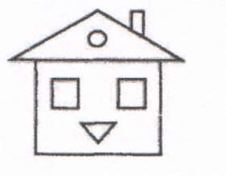Как зовут его? ... (Квадрат.)

Практическая работа.

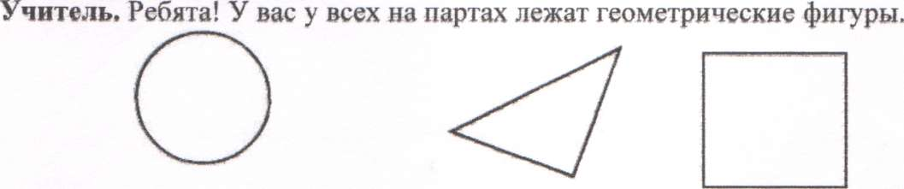

Учитель. Возьмите круг, сложите его так, чтобы получился прямой угол.

Построить квадрат, построить домик. Учитель показывает третий домик Лесовичка.

(Учащиеся выполняют задание.) А сейчас с помощью полученного прямого угла узнайте, есть ли прямой угол в других геометрических фигурах**.**(Учащиеся выполняют задание путем наложения фигур

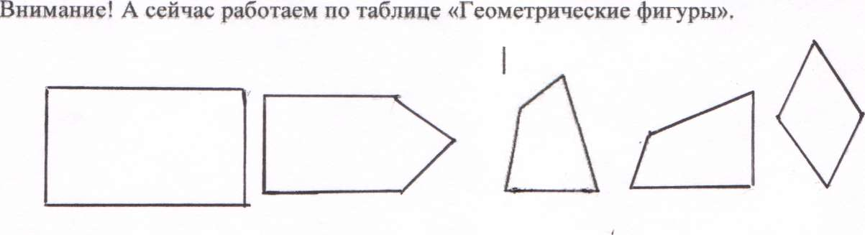

Учитель. Какая фигура, по вашему мнению, лишняя? Почему? Чем они похожи? Назовите фигуру, которая имеет прямой угол или несколько прямых углов. А есть ли у нас в классе предметы, имеющие прямоугольную форму? (Ответы учащихся: доска, парты, окна, дверь и др.

Внимание! Теперь работаем по таблице «Углы».

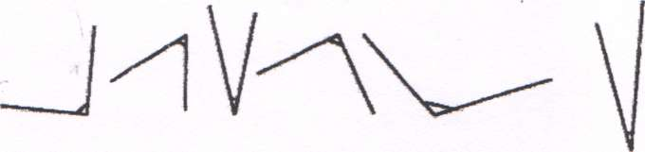

Учитель. Есть ли среди этих углов прямые? Покажите. А где в нашем классе можно найти прямые углы? (Ответы учащихся: стены, дверь, окна имеют прямые углы.)

Ребята, а какая геометрическая фигура появилась в новом домике Лесовичка? (Круг.)

**5.Физкультминутка**

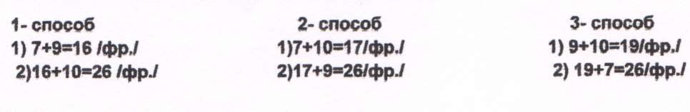

**6.Решение составной задачи разными способами** № 5 стр. 96

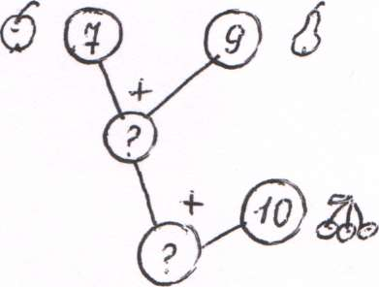

**7.Решение примеров**

Учитель. Чтобы делать расчеты, строителям и мебельщикам нужно хорошо знать математику, а также выполнять все арифметические действия. Поможем Лесовичку вспомнить их. Но что это? Лес? Да. Действительно, замечательный лес, который запечатлил на своей картине великий русский живописец Иван Иванович Шишкин. (Вешает учитель на доску репродукцию картины «Корабельная роща».)

Здравствуй, лес, дремучий лес.

Полный сказок и чудес!

Всё открой, не утаи:

Ты же видишь, мы

Друзья твои!

Учитель переворачивает репродукцию, на обратной стороне прикреплены примеры. Решение примеров:

30+19-8= 78-34+9= 65+15-23= 44-24+16= 39-2+9=

34+6-10= 99-16+4= 35+24-13= 63-30+28= 88-5+20=

Учитель. Но у Лесовичка для вас есть еще одно задание, которое он сочинил в своем новом домике про своих лесных друзей.

**8.Решение весёлой задачи в стихах**

Тихо белочки сидели,

Дружно ягодки делили.

Двадцать ягод было там,

По четыре ровно всем.

Поглядеть бы надо нам,

Сколько белок было там? (5 белок)

Учитель. Ребята, а сейчас рекламная пауза. Лесовичок устал и решил посмотреть телевизор, включил, а там реклама.

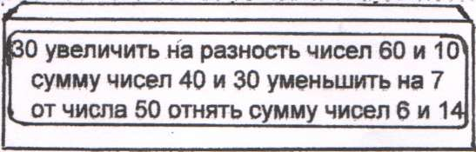

**9.Самостоятельная работа** по учебнику №8 стр 97 . Взаимопроверка.

**10.Подведение итогов урока.**

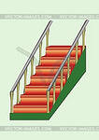 Что нового узнали сегодня на уроке? Чему учились на уроке?

**11. Рефлексия.** Какое настроение вызвал у вас урок? Ребята на какую ступеньку знаний вы сегодня поднялись за урок?

**12. Домашнее задание.**

Учитель. А домашнее задание будет № 9 стр. 97 .(Учитель даёт объяснение выполнения данного задания.) А также вы должны начертить в тетрадях различные углы. (Учитель даёт детям: индивидуальные карточки с заданием.) Словесная оценка учащихся.